EVALUACIÓN FORMATIVA DE HISTORIA
Lección 1
Nombre: | Curso:

Instrucciones:
- Esta actividad es parte del proceso formativo, y nos da importante información sobre sus avances en los trabajos enviados.
- Lee atentamente cada pregunta y contesta. En la selección múltiple, selecciona solo una opción como correcta. En las preguntas abiertas, desarrolla tus argumentos.
- La entrega será al correo emersonleiva.fritz@gmail.com el día viernes 8 de Mayo. ¡Muchas gracias por su responsabilidad y compromiso!

I SELECCIÓN MÚLTIPLE
- ¿Qué Zonas Naturales están marcadas en el siguiente mapa de Chile?
Fuente: www.curriculumenlineamineduc.cl

- Norte Grande y Norte Chico.
- Norte Chico y Zona Austral.
- Norte Chico y Zona Central.
- Zona Central y Zona Sur.
- De Oeste a Este, ¿cuál es el orden para nombrar unidades de relieve en Chile?
- C. de la Costa, Planicies Litorales, Depresión Intermedia, C. de los Andes.
- Planicies Costeras, C. de la Costa, Depresión Intermedia, C. de los Andes.
- Depresión Intermedia, Planicies Litorales, C. de los Andes, C. de la Costa.
- Patagonia, Planicies Litorales, Cordillera de los Andes, Depresión Intermedia.
- ¿A qué zona de Chile corresponde el siguiente perfil topográfico?
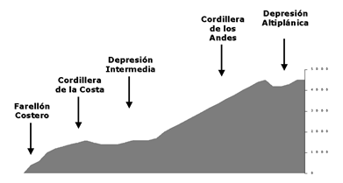
Fuente: www.saladehistoria.com
- Norte Chico.
- Zona Central.
- Zona Sur.
- Norte Grande.
- ¿Qué características posee la Cordillera de los Andes en el Norte Grande?
- Volcánica y alta.
- Baja y erosionada.
- Discontinua y húmeda.
- Nevada y baja.
- ¿En qué zona de Chile predominan los climas mediterráneos?
- Zona Central.
- Norte Grande.
- Norte Chico.
- Zona Austral.

- ¿Qué factor provoca las diferencias de paisaje que hay en las imágenes?
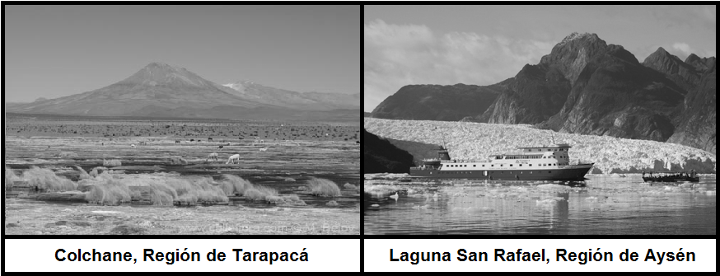
Fuentes: www.chileflora.com, www.thisischile.cl
- El tipo de clima y el relieve.
- La escasez de población.
- La antigüedad del territorio.
- La dificultad para llegar.
- ¿Qué característica del entorno natural del Norte Grande de Chile limita el desarrollo de actividades económicas como la ganadería y la agricultura?
- La pobreza.
- La aridez.
- La vegetación.
- El relieve.
- ¿En qué zona natural se encuentran los ríos Maipo, Maule y Biobío?
- Zona Central.
- Zona Austral.
- Zona Norte Chico.
- Zona Norte Grande.
- ¿Qué características presenta el relieve del Norte Chico?
- La Cordillera de los Andes es baja.
- Existen diversos volcanes activos.
- Se presentan valles transversales.
- En el litoral no hay planicies costeras.

- Con respecto a la altura de la cordillera de los Andes, ¿cuál es su principal característica de Norte a Sur?
- Se mantiene homogénea a lo largo del territorio.
- En la Zona Austral supera los 5.000 metros de altura.
- Disminuye su altura de Norte a Sur.
- Desaparece en la Zona Central de Chile.

- La temperatura de las distintas zonas naturales varía según su ubicación geográfica. ¿Cuál es la Zona Natural donde existen temperaturas más bajas?
- Norte Grande.
- Zona Austral.
- Norte Chico.
- Zona Central.

- Los ríos Elqui, Limarí y Choapa se ubican en la zona natural:
- Norte Grande.
- Norte Chico.
- Central.
- Sur.

- ¿Cuál es el clima característico de la Zona Sur?
- Desértico.
- Mediterráneo.
- Templado lluvioso.
- Estepárico.

- La vegetación de las distintas Zonas Naturales está adaptada para resistir las condiciones climáticas existentes. ¿Cuál es la principal característica de la vegetación del Norte Grande?
- Abundan los árboles frutales de gran tamaño.
- Forman grandes bosques que reciben el nombre de selva.
- Son distintos tipos de musgos que crecen a las orillas de los ríos.
- Necesitan poca agua y tienen gran resistencia al sol.

- PREGUNTAS ABIERTAS
- Escoge dos zonas naturales de Chile y responde¿Cuáles son las principales diferencias entre estas dos zonas naturales, con respecto al clima, relieve, vegetación y recursos naturales?
____________________________________________________________________________________________________________________________________________________________________________________________________________________________________________________________________________________________________________________________________________________________________________________________________________________________________________________________________________________________________________________________________________________________________________________________________________________________________________________________________________________________________________________________________________________________________________________________________________________________________
- Escoge una de las zonas naturales y evalúa que dificultades geográficas tendrías que enfrentar para vivir ahí. Debes mencionar aspectos como relieve, clima, acceso a fuentes de agua, recursos naturales:
______________________________________________________________________________________________________________________________________________________________________________________________________________________________________________________________________________________________________________________________________________________________________________________________________________________________________________________________________________________________________________________________________________________________________________________________________________________________________________________________________________________________

